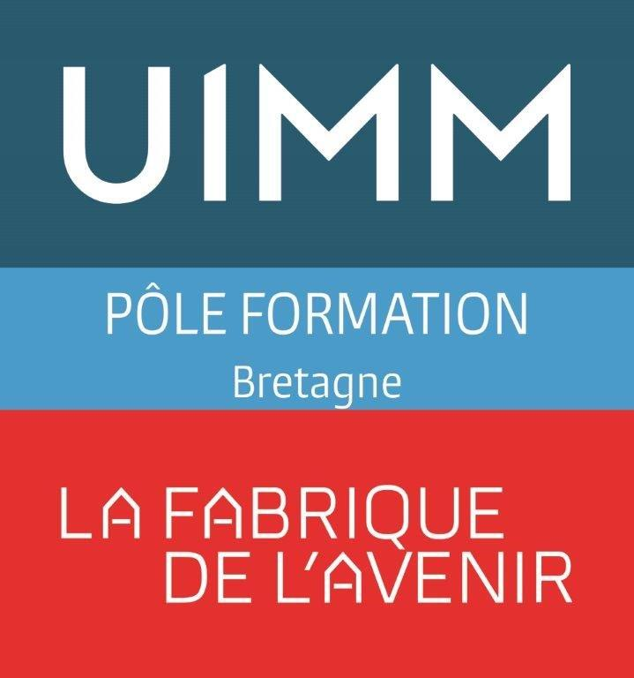

**AFPI Bretagne**

**DIAFOR Organisation**

**Accord NAO 2022**

**AFPI Bretagne / DIAFOR Organisation**

**Sur les Rémunérations, l’Organisation du temps de travail**

**le Partage de la valeur ajoutée et sur l’égalité professionnelle**

**entre les Femmes et les Hommes**

**Conclu entre :**

L’UES AFPI Bretagne / DIAFOR Organisation, représentée par M , Directeur Général

D’une part,

**Et**

L’Organisation syndicale représentative au sein de l’UES (*)

Le syndicat CFDT représenté par M en sa qualité de délégué syndical

D’autre part,

Les partenaires sociaux ont engagé des négociations selon le calendrier suivant :

* Mardi 20 avril 2022
* Mercredi 4 mai 2022
* Mercredi 18 mai 2022
* Lundi 30 mai 2022

La Négociation a porté sur :

* La rémunération, le temps de travail et le partage de la valeur ajoutée ;
* L’égalité professionnelle entre les femmes et les hommes ;
* La Durée effective et l’organisation du temps de travail (tps partiels, journée de solidarité …) ;

Cette négociation s’est appuyée sur les données de la base de données économiques et sociales.

A l’issue de la négociation annuelle obligatoire, il a été convenu ce qui suit :

# Champ d’application de l’accord

Le présent accord s’applique au personnel salarié travaillant à ce jour à l’AFPI Bretagne et/ou DIAFOR Organisation, avec une ancienneté de 3 mois mini à la date de signature du présent accord.

# Dispositions de l’accord

# Salaires effectifs et éléments périphériques de rémunération

# Salaires effectifs

Non Cadres  : Augmentation générale de **1000 € Brut annuel (ETP)** sur 12 mois

Cette augmentation forfaitaire sera proratisée en fonction du temps de travail pour les salariés à temps partiel.

Cadres : Augmentation individuelle : enveloppe **de 2.8%**

Application à effet rétroactif au 1er janvier 2022

# Eléments périphériques de rémunération

**Pécule de vacances**

* La Direction s’engage à verser un montant minimum forfaitaire de 10€ brut/sal. Par association.
* Les règles d’éligibilité restent inchangées pour l’attribution du pécule de vacances, à savoir la présence dans les effectifs au moment du versement

**Prime de fin d’année**

* La Direction d’engage à verser un montant minimum forfaitaire de 100€ brut/sal. (prime et majoration de prime cumulées)
* Les règles d’éligibilité restent inchangées pour l’attribution de la prime de fin d’année, à savoir la présence dans les effectifs le mois de versement avec majoration pour tous les salariés justifiant de 6 mois d’ancienneté cumulée dans l’année d’attribution.

# Intéressement et sur-intéressement

* L’intéressement fait l’objet d’un accord spécifique. L’accord en cours couvre la période 2021-2023 ;

Le calcul prévisionnel de la prime d’intéressement sur l’exercice 2021 est estimé à :

* + Environ 1113 € brut / salarié ETP (présence 1820 heures sur l’année)
  + Environ 1005 € net / salarié ETP (présence 1820 heures sur l’année),

Déclenchement d’un sur-intéressement de

* + Environ 1 495 € net / sal etp (présence 1820 heures sur l’année)

Soit un montant Intéressement + sur-intéressement sur l’exercice 2021 :

* + Environ **2500 € net** / sal etp (présence 1820 heures sur l’année)

# Participation

Les résultats sur l’exercice 2021 ne déclenche pas de participation ni sur la structure AFPI ni sur la structure DIAFOR.

# Mesures visant à supprimer les écarts de rémunération entre les femmes et les hommes

La Direction précise que pour cette année 2021, l’index Egalité Femmes-Hommes (Egapro) n’est pas calculable en raison des effectifs des groupes valides inférieur à 40% de l’effectif (à noter qu’il était calculable et égal à 86/100 l’an passé).

Elle entend par ailleurs poursuivre :

* L’application systématique de l’égalité de rémunération à l’embauche, quel que soit le sexe, en tenant compte uniquement des compétences et de l’expérience.
* La Réalisation et la transmission annuelle de bilans selon le genre, des salaires et des dernières augmentations à l’intention des responsables et des chefs de services
* Le Rappel systématique aux responsables des règles en matière d’égalité salariale et des équilibres d’attribution à prendre en compte (sexe, âge).

# Durée effective et organisation du temps de travail

* Pas de modification des horaires collectifs ;

# Durée et application de l’accord

Le présent accord est conclu pour une durée déterminée d’un an, soit du 1/01/2022 au 31/12/2022 ; En application de l’article L.2222-4 du Code du travail, à l’échéance de son terme, le présent accord à durée déterminée ne continuera pas à produire ses effets comme un accord à durée indéterminée

# Publicité de l’accord

Le présent accord fera l’objet de Dépôt conformément aux dispositions légales en la matière :

* 1 exemplaire original au(x) OS + 1 à la Direction
* 1 Dépôt en version dématérialisé sur le site [***www.teleaccords.travail-emploi.gouv.fr***](http://link.diffusion.travail.gouv.fr/c?p=xBAa0LX-bADsTT7QutCONdCAEiwo0LXEED4EcNC00KjQ1UDQrtCC0I_5BEzQxtCA9NktaHR0cDovL3d3dy50ZWxlYWNjb3Jkcy50cmF2YWlsLWVtcGxvaS5nb3V2LmZyuDVhYTdkYjY1Yjg1YjUzNTBlZjFjZjIzYsQQLFsnC-LQuknQstCAWWDuKXBJUr5saW5rLmRpZmZ1c2lvbi50cmF2YWlsLmdvdXYuZnLEFNCPbPzQkQfQk1TQllvQvQDu0MXQvurQm9CROfNt)  (disposition en vigueur, loi du 8 août 2016 relative au travail, à la modernisation du dialogue social et à la sécurisation des parcours professionnels)
* 1 exemplaire original au secrétariat greffe du conseil de prud’hommes de Rennes.

Fait à Bruz, le 30 mai 2022

Directeur Général

AFPI DIAFOR

DS CFDT

*(*) une seule organisation syndicale représentative*